|  |  |
| --- | --- |
| Conférence de la Famille Franciscaine | |
| Fr. Michael Anthony Perry  Ministro Generale OFM  Curia Generalizia  Via S. Maria Mediatrice, 25  00165 Roma  tel.: +39 - 0668.49.19  Fax: +39 - 0663.80.292  Fr. Marco Tasca  Ministro Generale OFMConv.  Curia Generalizia  Piazza Ss. Apostoli, 51  00187 Roma  tel.: +39 - 06699.571  fax: +39 - 06699.57321  Fr. Mauro Jöhri  Ministro Generale OFMCap.  Curia Generalizia  Via Piemonte, 70  00187 Roma  tel.: +39 - 064620.121  fax: +39 - 064620.1210  Fr. Nicholas Polichnowski  Ministro Generale TOR  Curia Generalizia  Via dei Fori Imperiali, 1  00186 Roma  tel.: +39 - 066920441  fax: +39 - 06678.4970  Tibor Kauser  Ministro Generale OFS  Béla Kiraly utja 98  2081 PILISCSABA  UNGHERIA  Sr. Deborah Lockwood  Ministra Generale O.S.F.  Via Cassia, 870  00189 Roma  tel.: +39-0633258201  fax: +39-0633252865  Presidente di turno CIF-TOR | Aux jeunes  Journée mondiale de la Jeunesse 2016  Chers jeunes du monde entier, que le Seigneur vous donne la paix !  Notre Père séraphique saint François s’est révélé un homme vraiment passionné par la Miséricorde de Dieu. Se découvrant profondément aimé par le «  Père des Miséricordes » (Cf. 2Cor 1,3) déjà pendant sa jeunesse, le Poverello d’Assise a laissé cette vertu imprégner sa vie et devenir **disponibilité, mouvement et don de soi.** C’est ce qu’il affirme lui-même lorsqu’il écrit dans son Testament que le Seigneur lui-même conduisit son cœur parmi les lépreux et qu’il y donna et reçut Miséricorde (Cf. Test 2-3).  Dans la même direction, nous aimerions, inspirés par saint François, adresser une triple invitation aux jeunes du monde entier et les inviter à participer ainsi, tous ensemble, à cette édition de la Journée mondiale de la Jeunesse.  La première est l’invitation à la **disponibilité**. C’est l’aptitude à cultiver la docilité d’un cœur qui essaie de donner une direction à sa vie personnelle. François a été un « chercheur » éternel, un idéaliste qui essayait de réaliser son rêve, qui avait d’abord été un désir d’ascension sociale et ensuite était devenu un profond désir de se conformer au Christ. C’est justement parce qu’il avait un cœur sensible pour comprendre les manifestations de l’Amour de Dieu dans son histoire que le jeune François a réussi à redéfinir la direction de sa vie, en la comblant d’un sens profond.  Chers jeunes, ne perdez jamais cette **disponibilité.** Maintenez-vous toujours attentifs aux innombrables manifestations de la Miséricorde que le Seigneur propose à ses fils et à ses filles. Écoutez avec affection les orientations de ceux qui vous aiment. Soyez solidaires et fraternels avec les personnes qui souffrent, surtout celles qui ont été condamnées à l’invisibilité de l’exclusion par une société qui vit en fonction du profit : les pauvres, les malades, les réfugiés, les vieillards abandonnés et tant d’autres. Maintenez toujours une saine ouverture au dialogue et au vivre ensemble, entre les différences qui caractérisent notre temps. N’abandonnez jamais la vie de prière à travers laquelle vous pouvez faire l’expérience de l’action de Dieu qui touche et transforme le cœur humain. Ne perdez pas cette **disponibilité** inspirée par le Seigneur!  La seconde invitation est celle du **mouvement**. Nous ne pouvons pas nous accommoder dans nos structures, et moins encore nous habituer à un mode de vie confortable, parce que notre Père Séraphique nous a laissé en héritage un cloître qui a les dimensions du monde (Cf *Sacrum Commercium 63*). C’est un élément propre à la vie franciscaine que la proposition du pape François d’être une Église en sortie, un hôpital de campagne, une Église samaritaine qui secourt les blessés et les abandonnés en marge des routes (Cf *Evangelii Gaudium*). En s’adressant directement à la jeunesse argentine – avec une invitation certainement valable pour les jeunes du monde entier –, durant la JMJ 2013, à Rio de Janeiro, au Brésil, le Saint Père a exhorté: « Qu’est-ce que j’attends comme conséquence de la Journée mondiale de la Jeunesse ? J’espère qu’elle fera du bruit. Mais je veux avant tout que vous vous fassiez entendre |
| dans les diocèses, je veux que l’on sorte à l’extérieur, je veux que l’Église se lance sur les routes, je veux que nous nous protégions de tout ce qui est mondanité, immobilisme, de tout ce qui est commodité, de ce qui est du cléricalisme, de tout ce qui signifie être replié sur nous-mêmes. Les paroisses, les écoles, les institutions sont faites pour sortir à l’extérieur. Si elles ne le font pas elles deviennent une ONG et l’Église ne peut pas être une ONG. Que les évêques et les prêtres me pardonnent, si après quelques années, certains jeunes vous créeront de la confusion. Mais voilà mon conseil. Merci pour ce que vous pourrez faire ». Soyez des jeunes en **mouvement**.  La troisième est l’invitation au **don de soi**. Ne faites pas la même erreur du jeune homme riche (Mc 10,17-27): il possédait des richesses, il observait parfaitement les lois et les préceptes, mais même ainsi il ressentait qu’il lui manquait quelque chose. Jésus le regarda avec amour – tout comme il regarde chacun d’entre vous – et l’invita à tout laisser et à le suivre. Le jeune devint triste et il préféra ne pas écouter l’appel du Seigneur, car il était très riche. L’attachement aux richesses l’empêcha d’expérimenter la grâce d’être très proche de Dieu.  Inspirez-vous de saint François qui abandonna toutes les richesses pour posséder le trésor du détachement, ce qui l’a transformé en homme libre pour aimer Dieu, les personnes et toutes les créatures et ainsi s’en est fait totalement frère dans un **don total de soi**. Livrez-vous sans réserve au Christ et à son projet. Soyez porteurs de miséricorde et offrez-la à tous ceux que vous rencontrerez dans cette aventure qu’est la suite du Christ. Que cette miséricorde vous domine complètement, de l’esprit – pour que vous puissiez mettre votre intelligence et votre capacité au service de la justice – au cœur – pour que vous soyez capables de vibrer d’amour envers Dieu qui se manifeste dans toute situation vécue -, et jusqu’aux pieds- afin que vous puissiez cheminer sans vous fatiguer vers les périphéries géographiques et existentielles –, et aux mains – afin de pouvoir les étendre vers tous ceux qui vivent et réclament de l’aide. Plus généreux sera **le don de vous-mêmes** et plus vous vous sentirez réalisés, selon ce que dit le Seigneur : « à celui qui a, il sera donné plus encore » (Mt 13,12).  Voici donc les trois invitations que nous vous présentons en toute humilité. Nous espérons, dans la joie, de vous retrouver à Cracovie, où, avec le Christ et saint François, nous pourrons faire l’expérience concrète que « bienheureux (sont) les miséricordieux, parce qu’ils trouveront miséricorde » (Mt 5,7). | |

Rome, le 11 Juillet, 2016, fête de saint Benoît, abbé

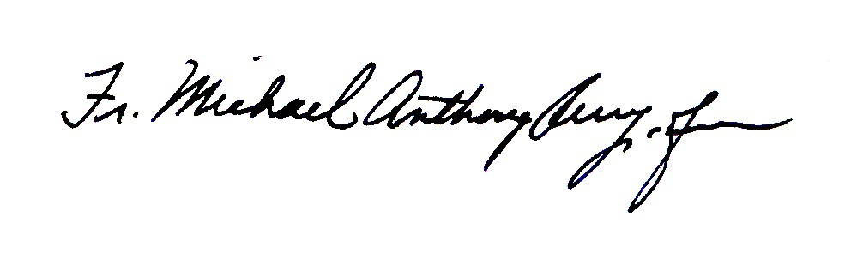

_________________________________ ___________________________

Fr. Michael Anthony Perry,OFM Sr. Deborah Lockwood, OSF

*Ministre Général Ministre Général*



____________________________ ____________________________

Fr. Mauro Jöhri, OFMCap Fr. Nicholas Polichnowski, TOR

*Ministre Général Ministre Général*

*Président CFF*



____________________________ ____________________________

Fr. Marco Tasca, OFMConv Tibor Kauser, OFS

*Ministre Général Ministre Général*